第1部分 DOS及DEBUG介绍

一、课程简介

1.1 课程说明
本课程基于《汇编语言（第2版）》郑晓薇 编著，机械工业出版社，可以配合该教材使用。本课程由郑晓薇授权制作，提取教材中的实例以及实验内容，可以在实验楼环境中完成所有实例及实验。实验课程制作符合教材原版实例驱动教学以及实验训练贯穿始终的特点。本教材可在当当网http://search.dangdang.com/?key=%BB%E3%B1%E0%D3%EF%D1%D4%A3%A8%B5%DA2%B0%E6%A3%A9%D6%A3%CF%FE%DE%B1 购买。

1.2 实验环境
1.DOS 环境
实验环境中安装有dosemu可以模拟DOS环境，并提供DEBUG、MASM、LINK等汇编语言开发程序。如果您对实验环境不熟悉，推荐您先学习《新手入门之玩转实验楼》。
2.进入DOS和DEBUG
在桌面上双击dosemu图标，直接进入DOS。再做如下操作：
C:\〉D: ——回车后进入D盘
D:\〉CD DOS ——进入DOS子目录
D:\dos〉DIR ——列出目录中的文件
D:\dos〉DEBUG ——进入DEBUG

1.3 环境使用
进入实验环境后，可以点击“报告”窗口完成实验报告，实验中可以点击报告中的截图按钮保存实验截图。
“实验报告”页面可以在“我的主页”中查看，每次实验的截图及笔记，以及有效学习时间（指的是在实验桌面内操作的时间，如果没有操作，系统会记录为发呆时间）。这些都是您在实验楼学习的真实性证明。

二、进入计算机
本节实验取自教材中第二章的《实例二 进入计算机》。
进入实验之前，我们先要掌握下列知识： 学习汇编语言以Intel8086CPU为基础会更容易掌握。要知道，微型计算机的字长与微处理器的寄存器位数有关。以Intel 80X86系列微处理器为例，CPU是8086/8088、80286的字长是16位(二进制位bit)，那么它们的寄存器的位数一定是16位的；32位字长的微机CPU是80386/80486或者Pentium系列，它们的寄存器的位数则是32位的。
学习汇编语言我们会用到十六进制(H)的数据形式，要使自己尽快习惯用十六进制来思维。在汇编语言中，数值后面分别用字母B、H、D代表二进制(Binary)、十六进制(Hexadecimal)、十进制数（Decimal）（十进制数可以省略D）。
在计算机中还规定采用字节、字、双字等单位来表示数据。
字节（Byte）：8位二进制数。如00000101B，或表示成05H；10000101B，或表示成85H。
字（Word）：16位二进制数，等于2字节。如1100010111010110B，或表示成C5D6H。
双字（Double Word）：32位二进制数，又称为双精度数，等于4字节。如23456789H。

2.1 8086寄存器组
8086寄存器都是16位的寄存器，根据用途可分为4种类型。分别是数据寄存器、地址寄存器、段寄存器和控制寄存器。如图所示。 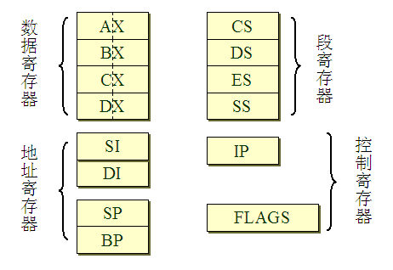
数据寄存器中每个寄存器又可以分为2个8位的寄存器。分别为AH、AL，BH、BL，CH、CL，DH、DL。H表示高字节（高8位）寄存器、L表示低字节（低8位）寄存器。例如 用AX寄存器存放一个字1234H，表示为(AX)=1234H，即高字节12放在AH，低字节34放在AL中。
地址寄存器包括指针和变址寄存器SP、BP、SI、DI四个16位寄存器。顾名思义，它们可用来存放存储器操作数的偏移地址。另外，它们也可以作为通用寄存器用。
8086CPU有4个16位的段寄存器，分别是CS代码段寄存器、DS数据段寄存器、ES附加段寄存器、SS堆栈段寄存器。
控制寄存器包括IP和FLAGS（又称为PSW程序状态字）两个16位寄存器。用于控制程序的执行。IP 指令指针寄存器，用来存放代码段中的偏移地址，指出当前正在执行指令的下一条指令所在单元的偏移地址。 FLAGS标志寄存器中的某位代表CPU的1个标志，表示出CPU的某种执行状态。最低位为D0，最高位为D15。8086CPU的标志寄存器共有9个标志，分别为6个条件码标志和3个控制标志。如图： （1）条件码标志
CF进位标志。当指令执行结果的最高位向前有进位时，CF=1，否则CF=0。
SF符号标志。当指令执行结果的最高位（符号位）为负时，SF=1，否则SF=0。
ZF零标志。当指令执行结果为0时，ZF=1，结果不为0时，ZF=0。
OF溢出标志。当指令执行结果有溢出（超出了数的表示范围）时，OF=1，否则OF=0。
AF辅助进位标志。当指令执行结果的第3位（半字节）向前有进位时，AF=1，否则AF=0。
PF奇偶标志。当指令执行结果中1的个数为偶数个时，PF=1，否则PF=0。
（2）控制标志
DF方向标志。执行串处理指令时，若设置DF=0，存储单元的地址寄存器的值自动增加，若设置DF=1，存储单元的地址寄存器的值自动减小。
IF中断标志。设置IF=1，允许CPU响应可屏蔽中断，IF=0则不响应。
TF陷阱标志。在DEBUG调试时，TF=1，采用单步执行方式，即进入陷阱；TF=0，正常执行程序。
例： 两个二进制数相加运算，有关标志位自动发生变化。
根据计算结果可知CPU会自动地把标志位设为：CF=0，SF=1，ZF=0，OF=0，PF=0，即无进位，结果为负数，结果不为0，没有溢出，奇数个1。 对溢出的判断也可以从简单的角度理解，因为进行运算的二进制数是补码，可看出本题是一个负数和一个正数相加，结果为负数，不溢出。若两个正数相加，结果为负数，或者两个负数相加，结果为正数，那都是溢出了，说明8位补码已经表示不了该结果。
小贴士DEBUG下的标志位表示:
在DEBUG调试环境下以字母缩写的形式表示各个标志位的状态。进入DEBUG后，用R命令查看寄存器状态时，可以看到除了陷阱标志以外的标志位的状态。如表2-1所示。
小贴士数的补码表示:
在计算机中，对带符号数可用真值和机器数两个概念表示。真值，就是带有“+”、“-”号的实际数值；所谓机器数，则是把“+”、“-”符号数值化（0、1）后所得到的计算机实际能表示的数。
机器数有三种码表示，分别是原码、反码和补码。汇编语言中，数都是以补码的形式表示的，因此必须掌握数的补码表示和补码的运算。这三种码的定义如下：
原码。原码将最高位作为符号位，正数为0，负数为1，其余7位作为数值位。
反码。正数的反码与正数的原码一样。而求负数的反码时，符号位为1，数值位在原码的基础上求反。
补码。正数的补码与正数的原码一样。求负数的补码时，符号位为1，数值位在原码的基础上求反加1。
例 十进制数+5和-5分别表示成二进制数原码、反码和补码。
[+5]原=[+5]反=[+5]补=00000101B
[-5]原=10000101B
[-5]反=11111010B
[-5]补=11111011B

2.2 内存
在汇编语言中，内存是非常重要的学习内容。我们先要对内存地址和存储单元的概念进行学习。对存储单元的标识可以用物理地址或逻辑地址表示。物理地址是内存单元的真实地址，存储单元的物理地址是唯一的。Intel8086CPU有20根地址线，因此其存储空间可达2的20次方=1M个字节单元（1MB）。地址都是从0开始的，在20位地址线的存储空间中采用十六进制表示的物理地址范围是00000H～FFFFFH。
逻辑地址是用户编程时使用的地址，分为段地址和偏移地址两部分。在8086汇编语言中，把内存地址空间划分为若干逻辑段，每段由一些存储单元构成，每段最大为65536个字节单元（0号单元～65535号单元0000H～FFFFH）。用段地址指出是哪一段，偏移地址标明是该段中的哪个单元。段地址和偏移地址都是16位二进制数。逻辑地址的形式：
段地址:偏移地址 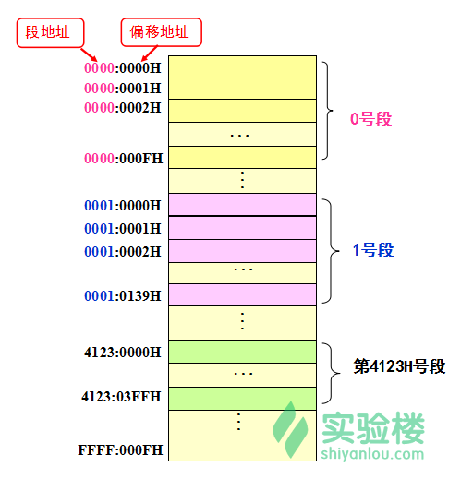
例如：在上图中，内存划分出了若干段。0号段，1号段，...，每一段都有0号单元、1号单元、2号单元，...。每段的长度可以不一样，如0号段从0号单元到0FH号单元共16个字节单元，1号段从0号单元到0139H号单元共314个字节单元。用段地址表示段号，偏移地址代表每一段中的单元号，比如0000:0002H代表0号段的2号单元，0001:0002H代表1号段的2号单元，以此类推。因此，偏移地址的通俗含义是在该段内，相对于段地址偏移了多少个单元。
用户编程时采用的逻辑地址在CPU执行程序时都要转换成实际的物理地址，这个转换过程是由CPU中的地址加法器自动完成的。转换时先将16位的段地址左移4位，相当于乘以16或十六进制的10H，再和偏移地址相加。转换公式为：
物理地址=段地址×10H+偏移地址
例： 若某单元的逻辑地址为0001:0002H,其物理地址=0001H×10H+0002H=00012H
另一单元的逻辑地址为3020:055AH，其物理地址=3020H×10H+055AH=3075AH
存储器逻辑分段类型如下： 代码段——用于存放指令，段地址存放在段寄存器CS。 数据段——用于存放数据，段地址存放在段寄存器DS。 附加段——用于辅助存放数据，段地址存放在段寄存器ES。 堆栈段——是重要的数据结构，可用来保存数据、地址和系统参数，段地址存放在段寄存器SS。
存储单元中的数据称为存储单元内容，一个实际的存储单元只能存放一个字节（8位二进制）的数据。存储单元的地址和内容的表示形式为用括号将地址括起来以代表单元的内容。如（3075AH）=12H，表示3075AH号单元中的内容是12H，称为字节单元；若（37692H）=5678H，表示37692H单元和37693H单元一起存放5678H，该单元是字单元。字单元在存储的时候，高字节放在高地址单元，低字节放在低地址单元，即56H放在37693H单元，78H放在37692H单元。如图： 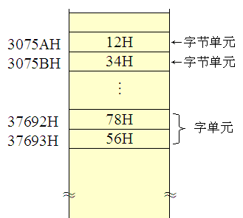
有关CPU和存储单元的概念我们已经了解了，那么如何观察实际机器内部的情况呢？能不能看到具体的寄存器、标志、存储单元的内容呢？可不可以修改和控制它们呢？
这一系列的疑问我们可以在调试工具软件DEBUG的支持下得到解答。通过上机实验，可加强相关理论概念的理解；而掌握了DEBUG这个有力工具，就可以深入到机器内部进行观察了。

2.3 调试工具DEBUG
在DOS操作系统和Windows操作系统中，都提供了调试工具DEBUG。DEBUG是为汇编语言设计的一种调试工具，它通过单步、设置断点等方式为程序员提供了非常有效的调试手段。利用它可以观察和修改CPU的寄存器、内存单元；可以跟踪程序的运行，发现程序的错误。
实验楼环境中采用dosemu来模拟DOS环境，进入DOS环境中可以直接启动DEBUG程序。

1. DEBUG的主要命令
DEBUG命令有20多个，我们主要学习最常用的命令。
- R ——查看和修改寄存器
- D ——查看内存单元
- E ——修改内存单元
- U ——反汇编，将机器指令变为汇编指令
- T /P——单步执行
- G ——连续执行程序
- A ——输入汇编指令
- Q ——退出

2. 进入DOS
DEBUG要先进入DOS环境中再使用，在实验楼虚拟环境中进入DOS的方法：
- 在桌面上双击“Xfce终端”程序进入Linux的命令行终端
- 在启动的Xfce命令行界面中输入DOSemu进入DOS环境，DOSemu也有其他参数，可以在“Xfce终端”中输入dosemu --help查看
- 退出DOS环境，在DOS中输入命令exitemu
- 或者在桌面上双击dosemu图标，直接进入DOS
具体操作如下图所示：
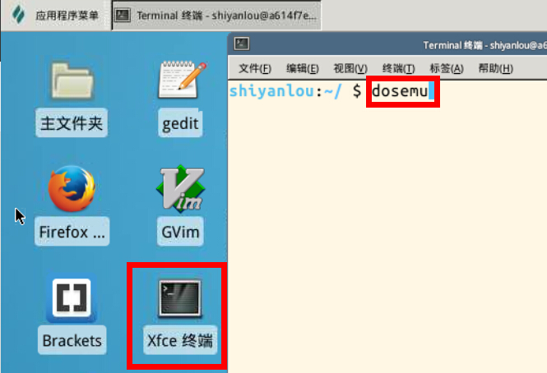
进入后的DOS环境：
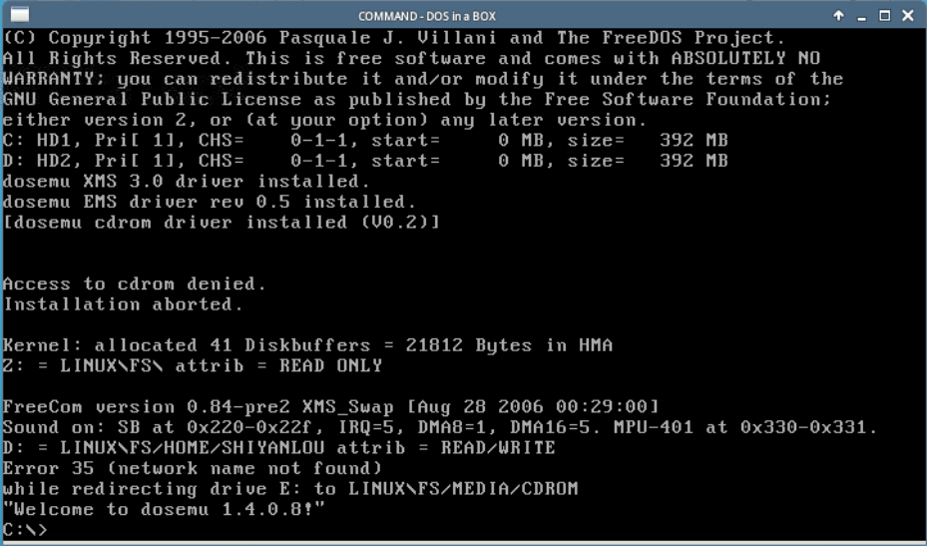
本书用到的简单的DOS命令：
- cd\ ——首先要用cd\ 退回到根目录C>下
- dir ——显示文件列表
- md hb ——建立hb子目录
- cd hb ——进入hb子目录
- copy d:\dos\masm.exe c:\hb ——将D盘dos目录下的masm.exe拷贝到C盘hb目录下
- copy d:\dos\link.exe c:\hb ——将D盘dos目录下的link.exe拷贝到C盘hb目录下
- cd .. ——退回到上一级目录
- del \hb\masm.exe ——删除hb子目录中的某文件
- rd hb ——删除hb子目录（子目录中的所有文件必须先删除）
- e：——进入e盘
- cls ——清屏
- type——显示文本文件内容（如type c:\hb\abc.asm）
DOS和DEBUG命令都支持大小写。

3. 进入DEBUG
要观察计算机内部的情况，可直接进入DEBUG。如果要调试及观察可执行文件，则要在DEBUG后加上文件名和扩展名.EXE。我们先观察，因此直接键入DEBUG进入系统，如图所示。
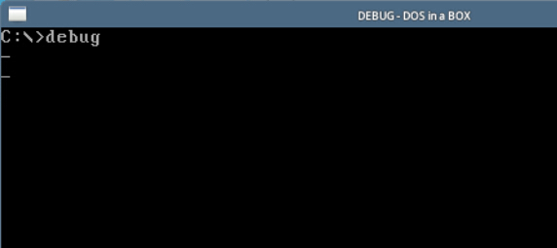
DEBUG的提示符是小短线－ ，在其后输入命令。
（1）R命令——查看和修改寄存器
R命令有两种用法：直接键入R——将显示CPU所有的寄存器和标志位；
修改寄存器——在R后跟写寄存器名，回车后先显示寄存器的内容，在冒号后键入新的值；再用R命令就可看到修改后的内容了。如图2-19所示，将AX寄存器的值改为1234H。
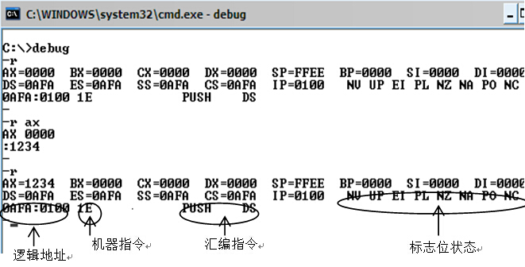
图2-19 用R命令查看和修改寄存器
观察图2-19，由于此时DEBUG进入的是操作系统环境，R命令显示的是系统下的寄存器的值。可看出，AX、BX、CX、DX均为0，如果将AX寄存器的值修改为1234H，执行R AX之后在冒号后输入1234即可。注意，DEBUG下的数据都是十六进制数。
再来看四个段寄存器DS、ES、SS、CS的值都是0AFAH，说明现在系统处在同一个逻辑段中（不同的系统环境下，段寄存器的值可能不一样，dosemu虚拟机中为07BEH）。操作系统根据内存的情况为各段分配段地址，因此每台机器或每次运行时段地址值可能会不一样。IP指令指针寄存器的值是0100H，表示将要执行的指令在代码段的0100H单元中。该指令单元的逻辑地址应该由CS:IP构成，即0AFA:0100H。
我们来看在寄存器的下面那一行的表示。该行显示的是代码段的一条指令的反汇编。所谓反汇编，指的是将二进制的机器指令显示成汇编指令。由三部分构成：最左边0AFA:0100表示该指令所在单元的逻辑地址，中间1E表示该指令的机器码，第3列显示为汇编指令PUSH DS，该指令的作用是将DS入栈。（dosemu虚拟机中为TEST测试指令）。 通过DEBUG，我们就可知道一条汇编指令翻译成机器代码是什么值了；反之也一样，对一条机器指令也可得知它代表什么汇编指令。
在图的右边显示的是CPU标志寄存器各标志位的状态，可对照表2-1观察一下现在系统的状态。
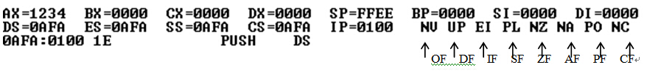
（2）D命令——查看内存单元
前面我们学到，内存每16个字节单元为一小段，逻辑段必须从小段的首址开始。用D命令可以查看存储单元的地址和内容。
D命令格式为：
D 段地址:起始偏移地址 [结尾偏移地址] [L范围]
例如：
D DS:0 查看数据段，从0号单元开始D ES:0 查看附加段，从0号单元开始D DS:100 查看数据段，从100H号单元开始D 0200:5 15 查看0200H段的5号单元到15H号单元（在虚拟机上该命令不能执行）D 0200:5 L 11 用L选择范围。查看0200H段的5号单元到15H号单元共17个单元
D命令的执行情况如图2-20所示。
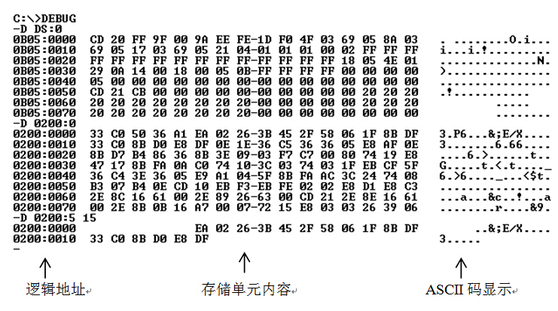
图2-20 用D命令查看存储单元
其中左边一列为逻辑地址，中间部分为存储单元的内容。每行为16个字节单元，中间的小横线用于区分前8个单元和后8个单元。在逻辑地址中只给出每行第一个单元的偏移地址，其余15个单元的偏移地址没有标出。可以推断出图中第一行单元的偏移地址从0000H到000FH，第二行单元的偏移地址为0010H～001FH，以此类推。右边部分显示出内存单元中的ASCII码表示的字符，无法显示时用小点代替。
图2-20中第一条D命令显示的是数据段存储单元的内容，可以看到数据段的段地址为DS，其值0B05H。0号单元的内容为CDH，1号单元为20H ，…，第15号单元的内容为03H；第二行0010H号（16号）单元的内容为69H，它是小写字母i的ASCII码，因此右边区域中显示了i ，表示该单元的值69H可以看成ASCII码。
第二条D命令显示0200H段中的内容，也是从0号单元开始。
第三条D命令从0200H段的5号单元开始显示直到15H号单元。
如果在D后面直接写出偏移地址，则显示当前数据段下偏移地址开始的内存单元，如：
D 10 从数据段10H号单元开始显示
D100 从数据段100H号单元开始显示
注意：多次键入D，可连续显示后面的单元内容。
（3）E命令——修改内存单元
用E命令可以改写多个存储单元的内容。格式为：E 起始地址 修改值 修改值 …
例如：将数据段中的DS:3～DS:5 三个单元的内容修改为14、15、16。命令为
E DS:3 14 15 16
如图2-21所示。
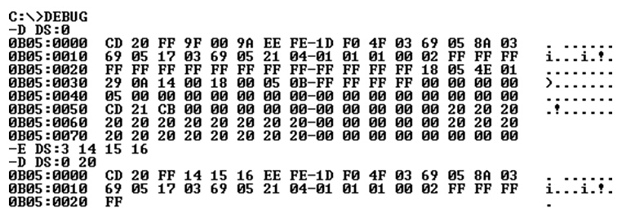
图2-21 用E命令修改存储单元
用D DS:0命令显示后，可以看到，这三个单元的值由原来的9F 00 9A修改为14 15 16。
如果E后面直接跟偏移地址，则修改当前数据段下偏移地址所指单元值；还可以用E命令修改其它段的存储单元内容。
E 10 修改当前数据段10H号单元内容E ES:100 修改附加段100H号单元内容D ES:100 查看一下100H单元的内容是否修改了
（4）U命令 ——反汇编
程序员编写的汇编语言源程序经过汇编（编译）后生成了二进制的机器指令代码，而U命令可将二进制的机器指令变为助记符形式的汇编指令，因此称之为“反汇编”。通过U命令，我们可以得到机器指令与汇编指令的对照，了解机器指令的存储情况，如图2-22所示。
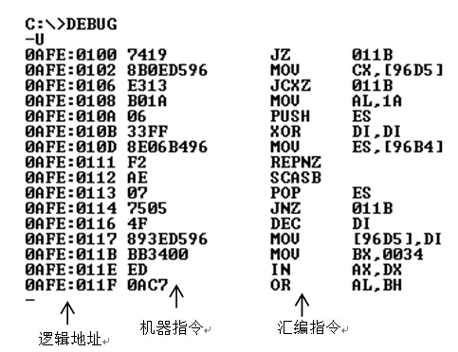
图2-22 用U命令显示汇编程序段
左边为代码段中存储单元的逻辑地址，段地址CS的值为0AFEH，偏移地址从0100H开始。紧靠偏移地址的一列为机器指令代码，右边部分是机器指令对应的汇编指令。例如第一行中，机器指令为7419H，它对应的汇编指令为JZ 011B，该指令是条件转移指令，表示当结果为0时跳转到偏移地址011BH单元中的指令继续执行。而0AFE:011BH单元的指令为MOV BX,0034，是一条传送指令。（dosemu虚拟机中是另一组不同的指令）。
注意：多次键入U，可连续显示后面的程序部分。
U后跟偏移地址，则从该地址开始反汇编。如：
U 0 从代码段0号单元开始反汇编
U100 从代码段100H号单元开始反汇编
需要注意的是，图2-22中显示的程序代码并不是用户编写的程序，因为在输入DEBUG命令时没有写用户程序名.EXE。这段程序代码是系统代码段中保存的内容，有可能是系统程序，也有可能是无效的代码。
（5）A 命令——输入汇编指令
在DEBUG中，使用A命令可以输入汇编指令，系统自动地将键入的汇编指令翻译成机器代码，并相继地存放在从指定地址开始的存储区中。由于DEBUG下的数值默认为十六进制数，因此先要将十进制数转换成十六进制数。
例如，第1章提到的计算Z=35+27的汇编指令为：
MOV AX,23HADD AX,1BHMOV [0000],AX
加法的结果Z=62=3EH。变量Z用存储单元[0000]表示。这三条指令可在DEBUG下用A命令直接输入。输入A命令后，系统自动地给出逻辑地址为0AEE:0100（CS:偏移地址），在其后输入汇编指令，回车后可输入下一条指令，直接回车则退出输入。操作过程如下：
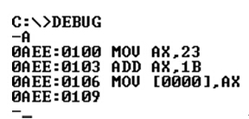
也可以在A命令后给出指令的存放地址，如A CS:0000，表示从代码段的0号单元开始存放输入的指令。
（6）T/P命令——单步执行
输入完指令后，应该执行它。T命令可以一条一条地执行指令。P命令的作用与T命令相同，当遇到中断指令INT n和调用指令CALL时，应该使用P命令，以确保程序正常执行。这是因为INT n指令和CALL指令都要转移到子程序去执行，T命令进入子程序后可能无法返回；而P命令则直接执行该指令，并将结果带回。遇到循环指令LOOP时也应该使用P命令，可以使循环快速结束。
本次执行前，先用R命令查看指令指针寄存器IP的值是否为0100，如果不是，用R IP命令修改为0100。表示现在要从CS:0100单元开始执行指令。T命令每执行一次，都要显示当前寄存器的状况，我们可以随时了解指令的执行情况。计算Z=35+27的汇编指令的执行过程如图2-23。
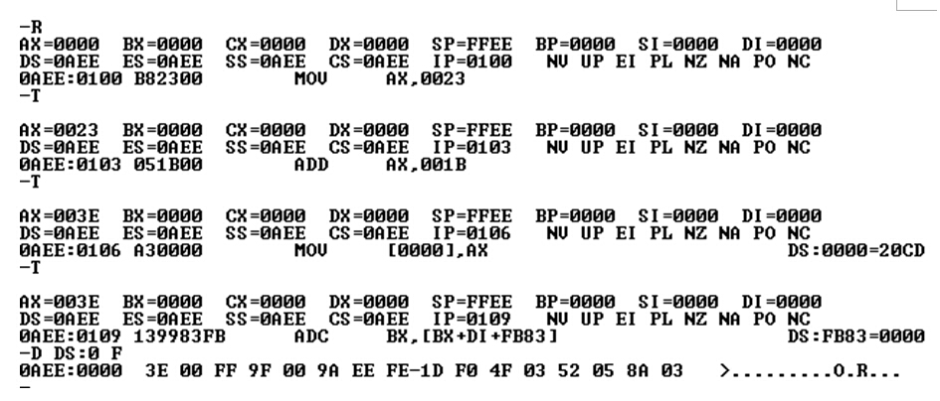
图2-23 用T命令单步执行三条指令
查看执行结果：第一次执行T命令后，AX寄存器的值改为0023，第二次执行后，AX的值变成003E了，说明已经执行完加法ADD指令了，第三次执行T后，寄存器的值并未发生变化，说明第三条指令没有对寄存器操作。第三条指令MOV [0000],AX是把结果保存到数据段的存储单元0号字单元中，用D DS:0命令查看该单元的值已经为003EH了（两个字节单元为一个字单元）。
T命令还可以连续执行多条指令。如上例中连续执行3条指令，可用如下T命令：
-T 3
T命令也可以设置开始地址和执行条数。如上例中从0100H开始连续执行3条指令，可用如下T命令：
-T =0100 3
（7）G命令——连续执行程序
有关连续执行命令G的用法我们放到后面章节中学习。
（8）Q命令 ——退出DEBUG
键入Q，回车后退出DEBUG，返回到DOS下。
提示:DEBUG的更多命令及用法参见本书附录C。

2.4 实验任务

实验目的：
练习常用的DOS命令，熟练掌握DEBUG的主要命令的用法，为下一步编程打下基础。

实验内容：
1．DOS命令用法
- 用两种方法在实验楼Linux环境中进入DOS模拟环境
- 用DIR命令查看根目录下的文件
- 用CD命令进入D盘子目录，并查看子目录中的文件
2．DEBUG命令用法
- 进入DEBUG ，用D命令查看数据段中0100H——0200H单元的内容
- 用U命令查看代码段中0100H开始的程序
- 用R命令查看并修改IP寄存器的值为0
- 用E命令修改数据段5号、6号单元的内容为12 、34
- 用A命令实现Z=56+41，用T命令执行并用D命令查看结果
- 用U命令查看刚才用A命令输入的汇编指令，它们对应的机器指令是什么？

实验要求：
- 写出相关命令或操作步骤
- 实验内容用截图形式记录实验结果
- 写出实验结果分析

实验拓展：
- 根据自己的理解和喜好，提出并完成若干种相关实验内容
- 这些实验对你有何启发？

